

ANOTACE

- Materiál je určen k výuce na 1. stupni, pro žáky praktické školy
k výuce předmětu Náš svět.
- Žáci si procvičí znalosti o jednotlivých ročních obdobích.

Červeně zakroužkuj vše, co patří k létu, do modrého kroužku dej to, co patří k zimě.
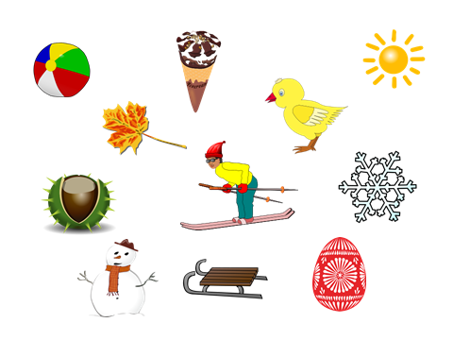
Použité zdroje
- Open Clipart Library [online]. Dostupné z: http://openclipart.org/

